1. **Kebutuhan Fungsional**

SMKN 1 jenangan memiliki banyak alumni dari berbagai jurusan dan angkatan. SMKN 1 jenangan ponorogo ingin membuat sistem informasi untuk menghimpun data dari alumni. Data yang ingin dihimpun oleh SMKN 1 jenangan Ponorogo yaitu,

1. Persentase alumni yang bekerja di bidang-bidang pekerjaan(PNS, BUMN, wirausaha, Swasta,)
2. Persentase alumni yang melanjutkan pendidikan(D1, D2, D3, D4, S1)
3. Persentase 1 dan 2 dibandingkan dengan persentase pencari kerja dan alumni yg belum menggunakan sistem informasi

Sekolah bertanggung jawab kepada fresh graduate untuk menyalurkan alumni kepada dunia industri. (Rentang waktu satu tahun). SMKN 1 ingin menginformasikan lowongan kerja, pelatihan, dan studi lanjut kepada alumni. Alumni dapat mendaftar lowongan kerja dan pelatihan.

1. Sitrady merupakan sistem informasi berbasis web yang dapat diakses melalui berbagai perangkat(responsive)
2. Sitrady dapat menginformasikan **keterserapan alumni** di dunia industri kepada sekolah(administrator, guru bk)
3. Sitrady dapat menginformasikan **lowongan kerja**, **pelatihan**, **studi lanjut**
4. Sitrady dapat menampilkan informasi berdasarkan **kategori jurusan**.
5. Sitrady dapat menampilkan **riwayat kegiatan** interaksi alumni dengan sitrady.
6. Sitrady dapat memproses **pendaftaran lowongan kerja** hingga penginformasian **tahapan-tahapan seleksi lowongan kerja** yang diikuti alumni.
7. Sitrady dapat memproses **pendaftaran pelatihan**.
8. User yang daapt menggunakan adalah **alumni smkn 1 jenangan ponorogo**
9. Alumni pada tahun lulusan 2013 tidak perlu mendaftar, bisa langsung login
10. Alumni selain lulusan 2013 dapat mendaftar sebagai **user alumni**
11. Alumni dapat masuk ke halaman admin setelah berhasil **login**
12. Alumni yang mendaftar secara mandiri harus melakukan **verifikasi**.
13. Alumni dapat memberikan **feedback** terhadap **pekerjaan** yang didapat dari informasi sitrady
14. Alumni dapat mendaftar **lowongan kerja**
15. Alumni dapat memberikan **feedback** terhadap **pelatihan**
16. Alumni dapat menambahkan **riwayat pendidikan** dan **pengalaman kerja**
17. Alumni dapat mengedit **informasi profil** alumni
18. Alumni dapat mengedit **informasi login**
19. Alumni dapat **mencari informasi** berdasarkan **judul** dan **kata kunci tertentu**
20. Admin dapat **menambahkan**, **mengedit**, dan **menghapus** **informasi lowongan kerja**, **pelatihan**, dan **studi lanjut**
21. Admin dapat **menambah**, **mengedit**, dan **menghapus** **alumni**.
22. Admin dapat melihat statistik **keterserapan alumni** berdasarkan **tahun lulus**a dan **jurusan**.
23. Admin dapat mengupload **informasi hasil tahapan-tahapan seleksi** pendaftaran lowongan kerja
24. Statistik keterserapan berupa data persentase alumni yang **bekerja di industri**, sebagai **wirausahawan**, sebagai **PNS**, bekerja di **BUMN**, melanjutkan ke **jenjang selanjutnya**, dan **kesesuaian dengan jurusannya** di smk, alumni yang **mengganggur**, dan alumni yang **belum menggunakan sitrady**.
25. Admin dapat mengeksport statistik keterserapan alumni kedalam pdf dalam berbagai **format chart**.
26. Admin dapat menambah, mengedit, menghapus user yang bertindak sebagai admin
27. Admin dapat menambah, mengedit, menghapus jurusan.

|  |  |  |
| --- | --- | --- |
| **Keterserapan alumni**  **Lowongan kerja**  **Pelatihan**  **Studi Lanjut**  **Riwayat Kegiatan**  **Pendaftaran Lowongan Kerja**  Hasil seleksi Lowongan Kerja  **Pendaftaran pelatihan**  **User Alumni**  **Verifikasi**  **Feedback terhadap pekerjaan** | **Feedback terhadap pelatihan**  **Riwayat pendidikan**  **Pengalaman Kerja**  Mencari informasi  Judul informasi  Keyword tertentu  **Jurusan** | **Bekerja di industri**  **Wirausahawan**  **PNS**  **BUMN**  **Studi lanjut**  **Menganggur**  **Belum menggunakan sitrady**  Format chart  **User admin**  **Administrator**  **Guru BK** |

1. 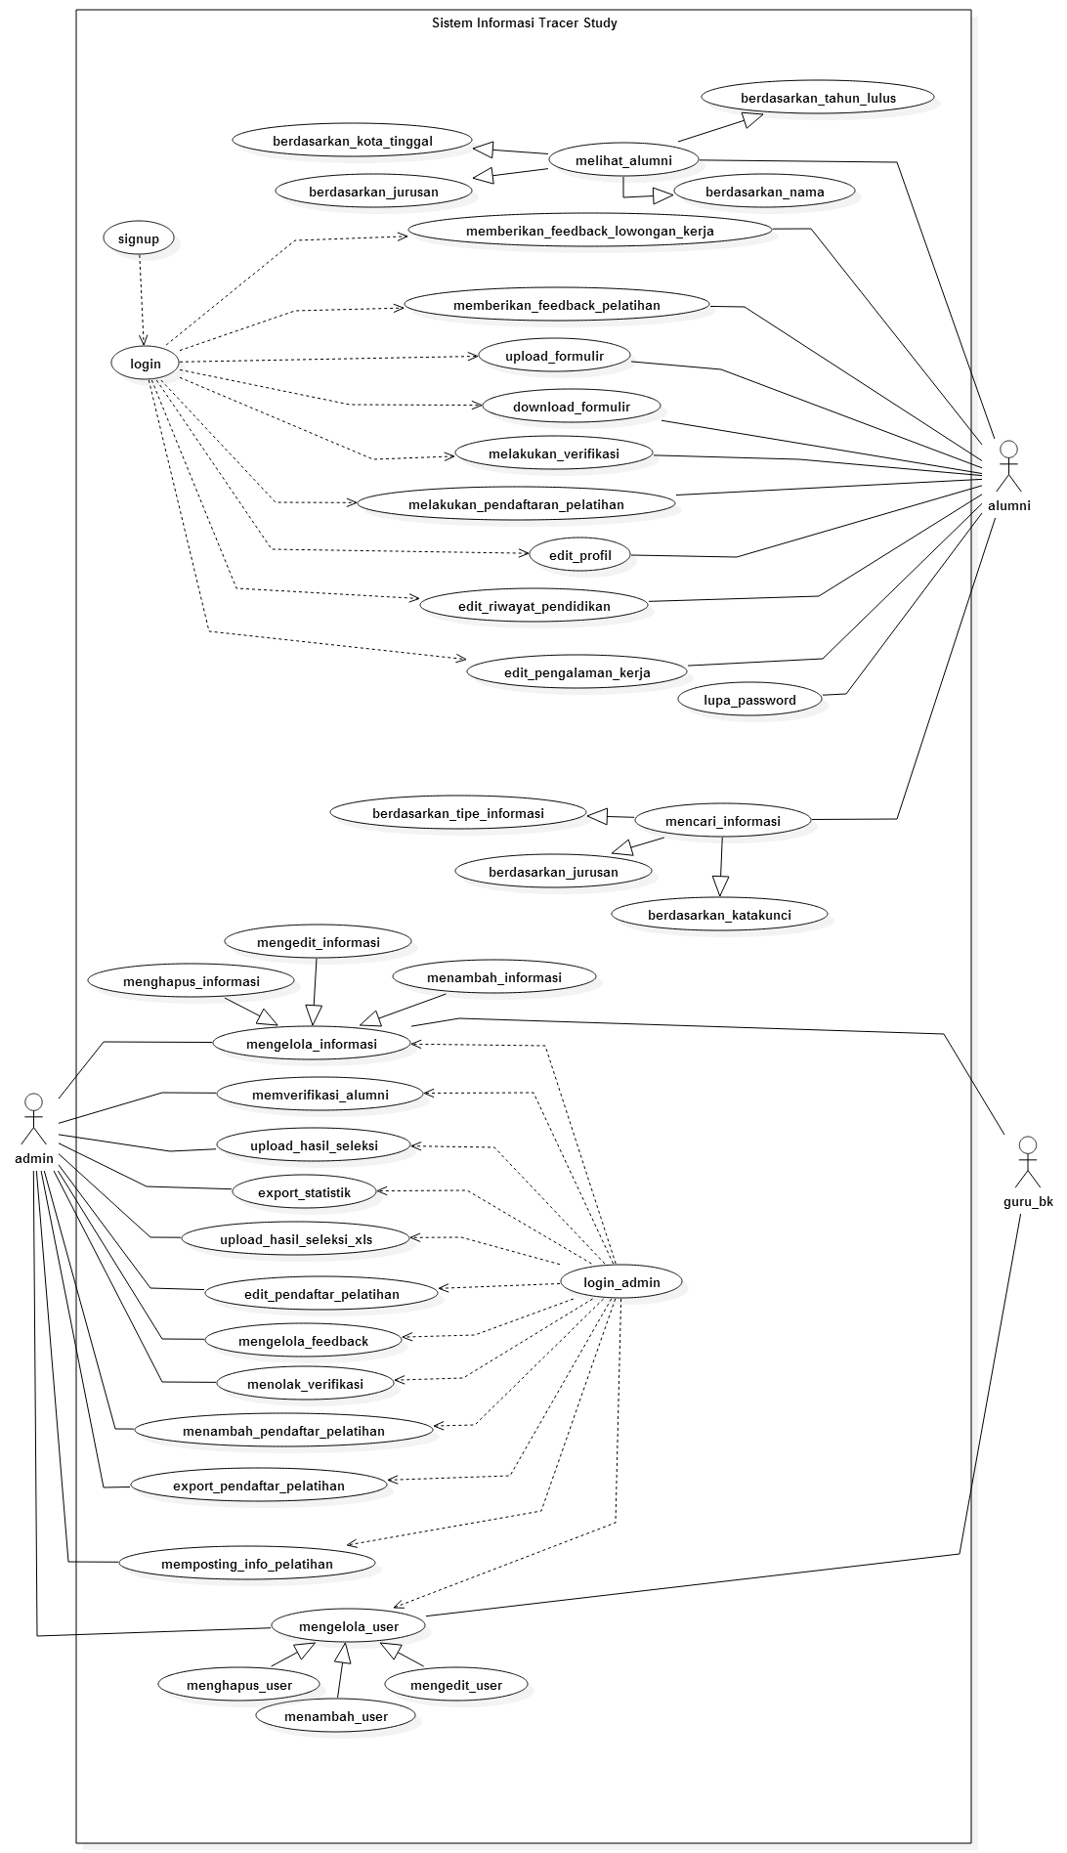**Use-Case Diagram**
2. **Diagram Sequence**
3. **Sign Up**

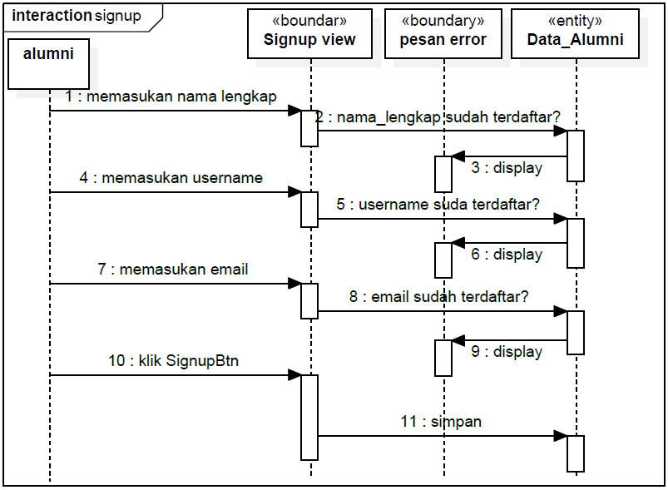

1. **Login**

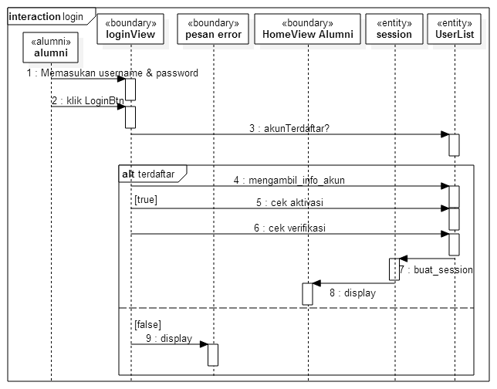

1. **Lupa Password**

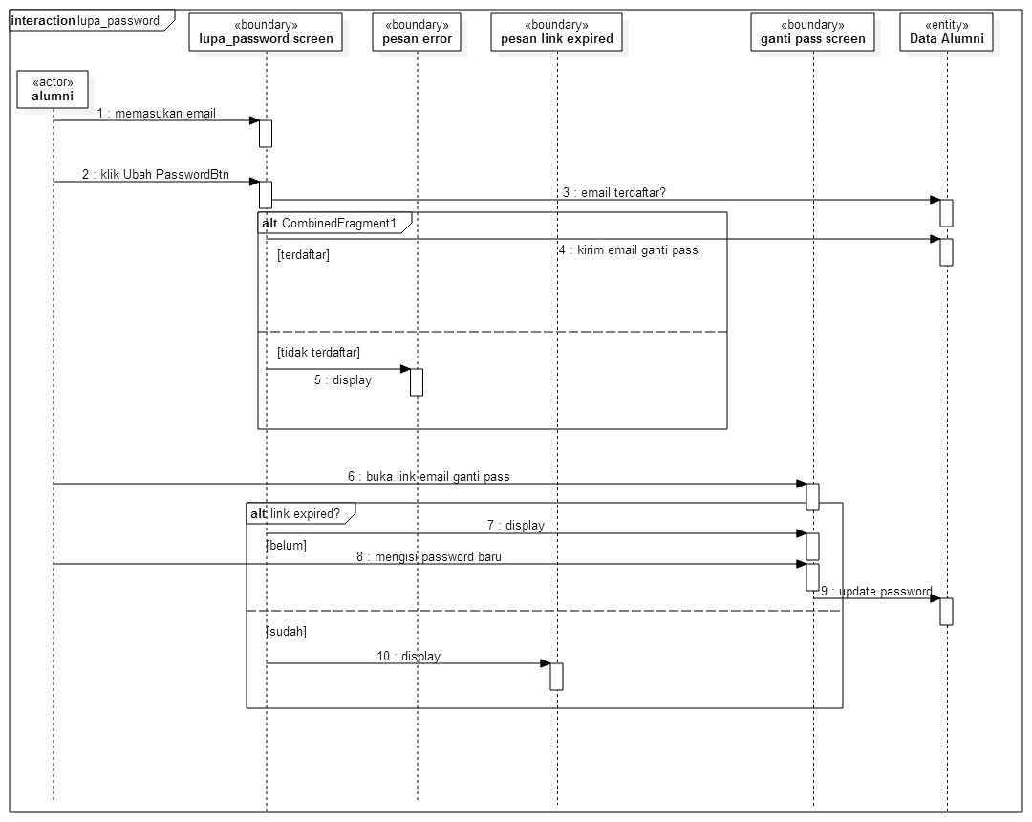

1. **Verifikasi**

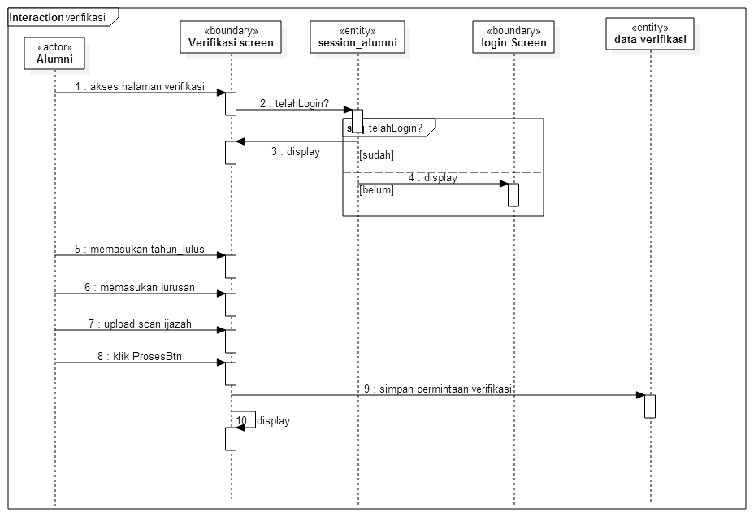

1. **Download Formulir**

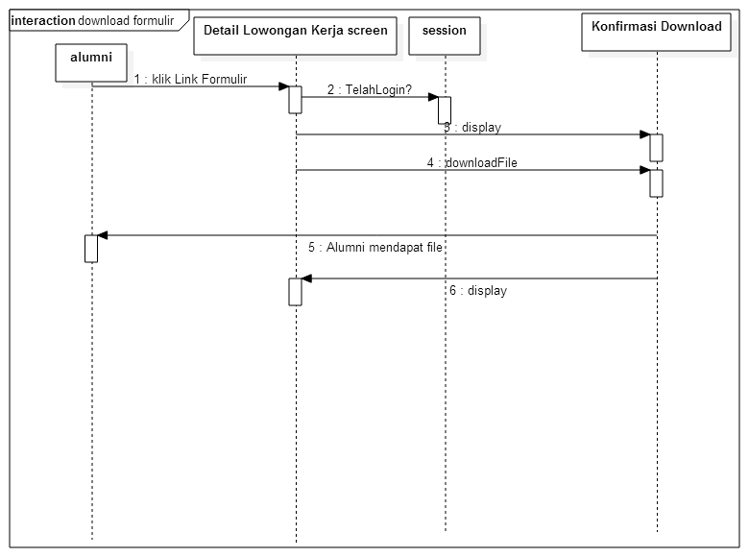

1. **Daftar Lowongan Kerja**

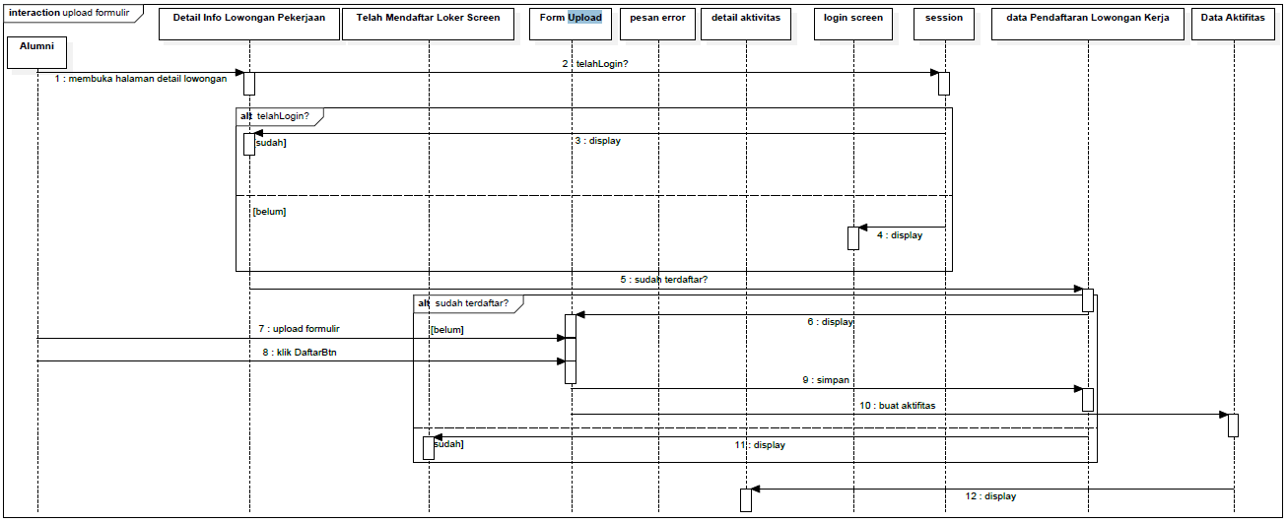

1. **Daftar Pelatihan**

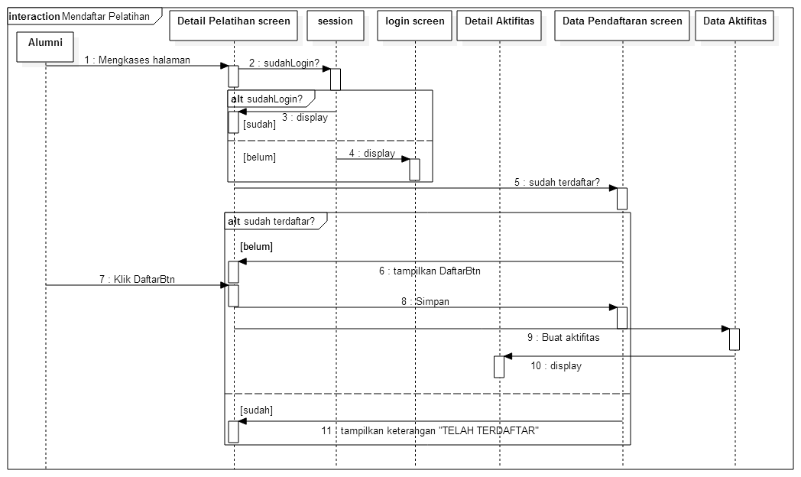

1. **Tambah Riwayat Pendidikan**

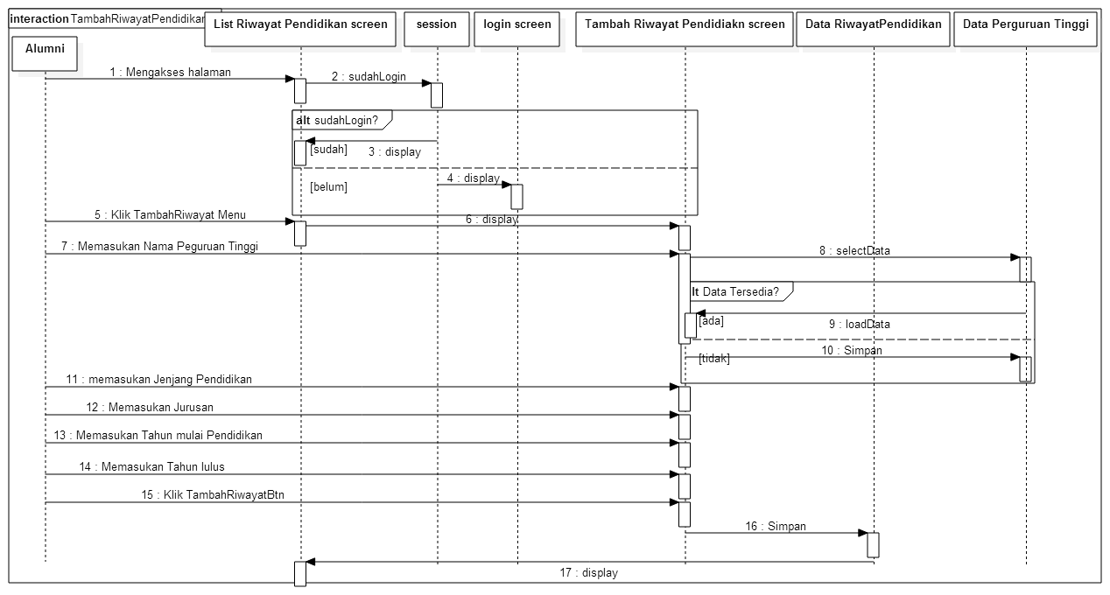

1. **Tambah Pengalaman Kerja**

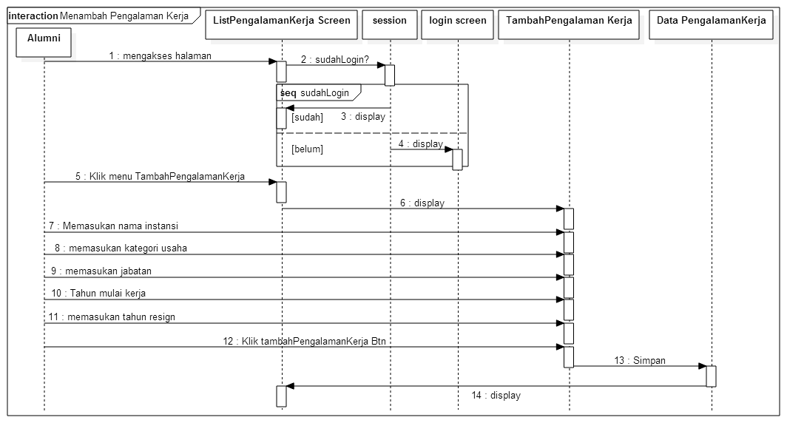

1. **Feedback Lowongan Kerja**

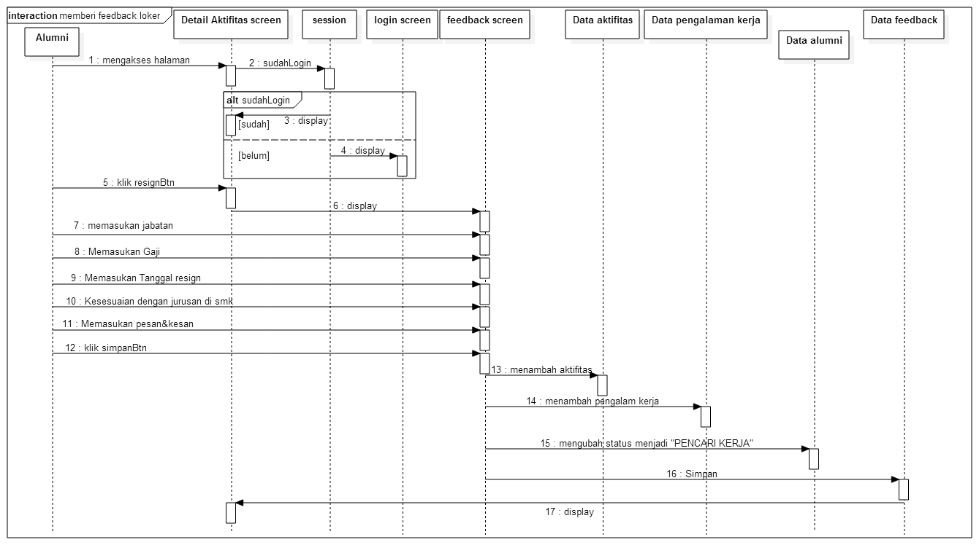

1. **Feedback Pelatihan**

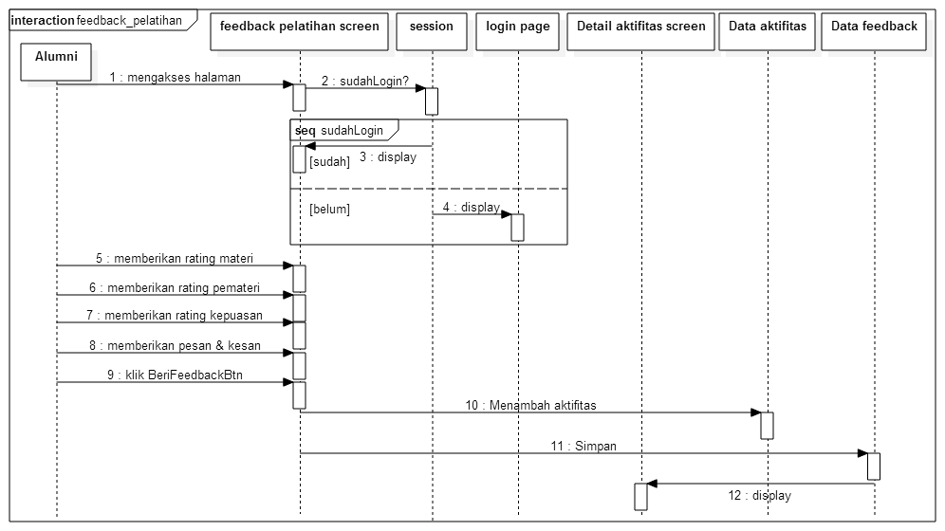

1. **Terima Verifikasi**

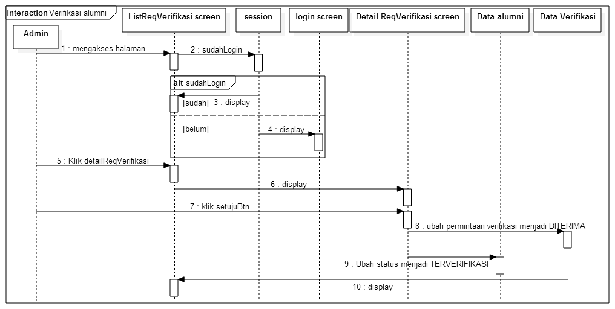

1. **Tolak Verifikasi**

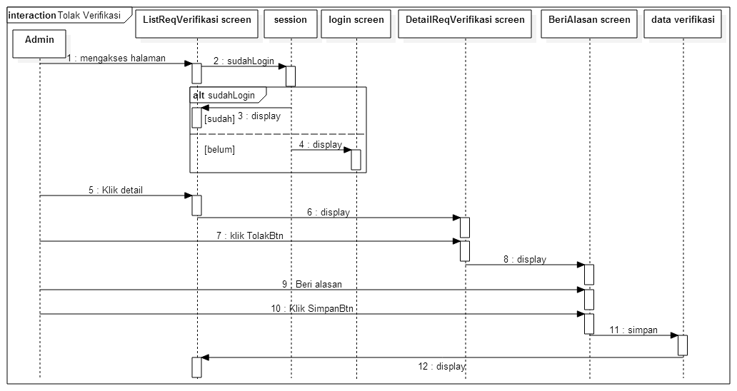

1. **Upload Hasil seleksi**

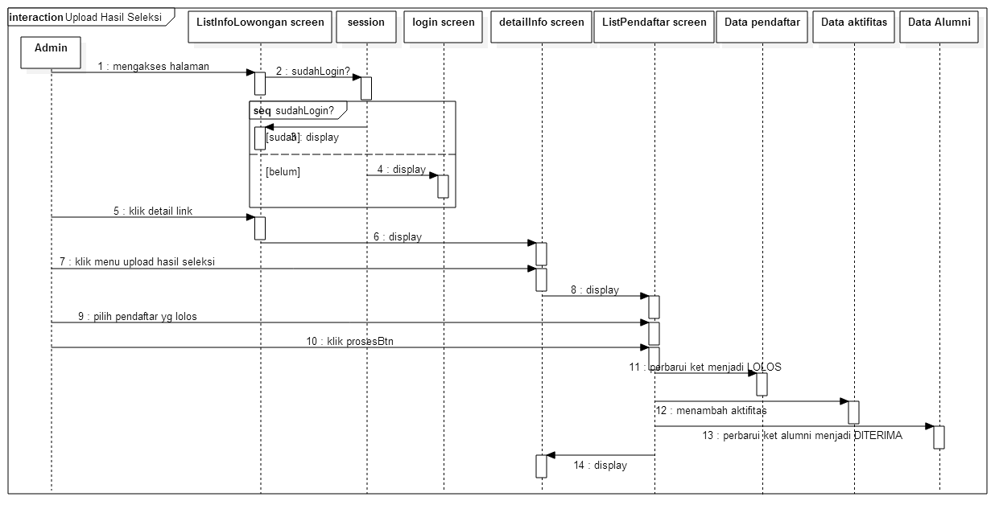

1. **Upload Hasil Seleksi .xls**

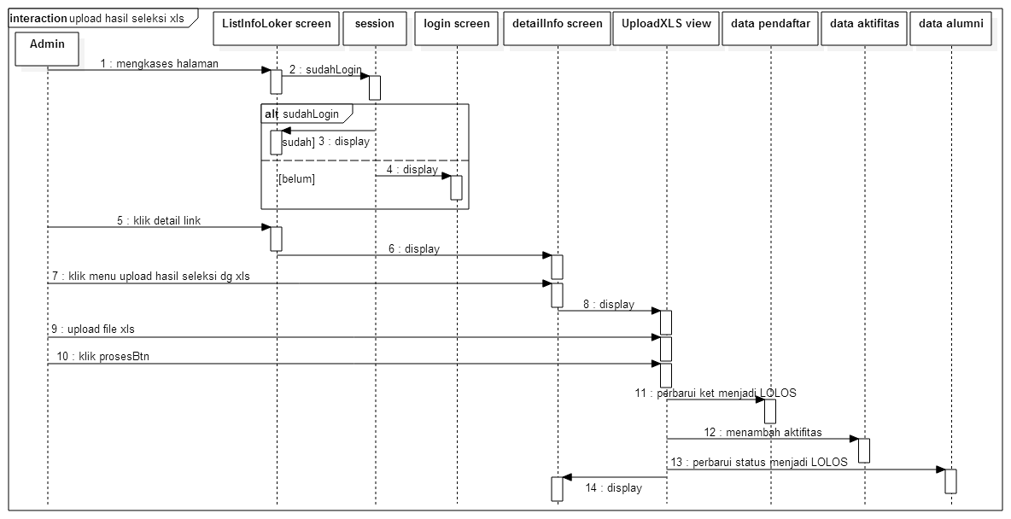

1. **Export Report Alumni**

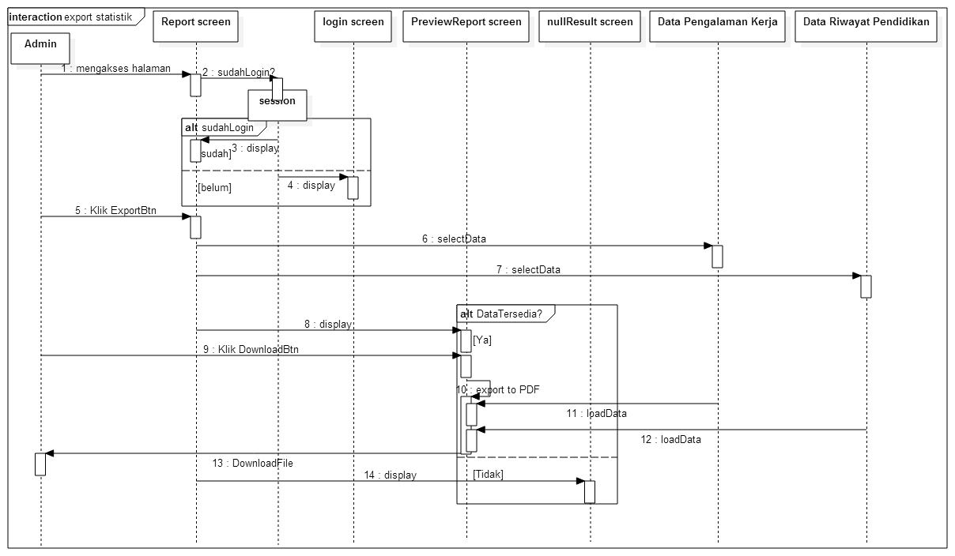

1. **Tambah Alumni**

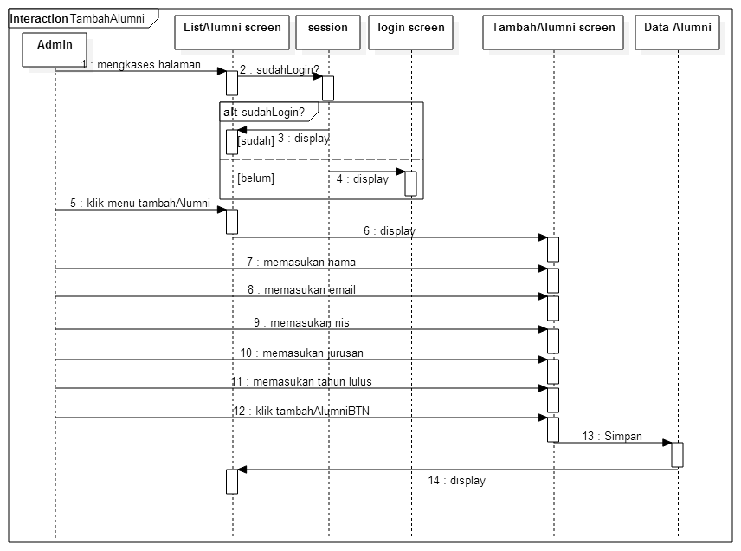

1. **Hapus Alumni**

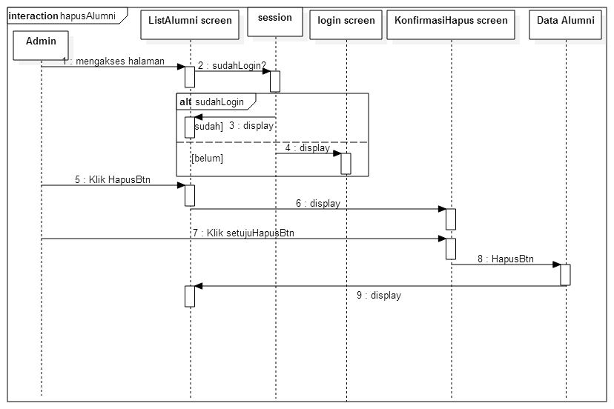

1. **Edit Alumni**

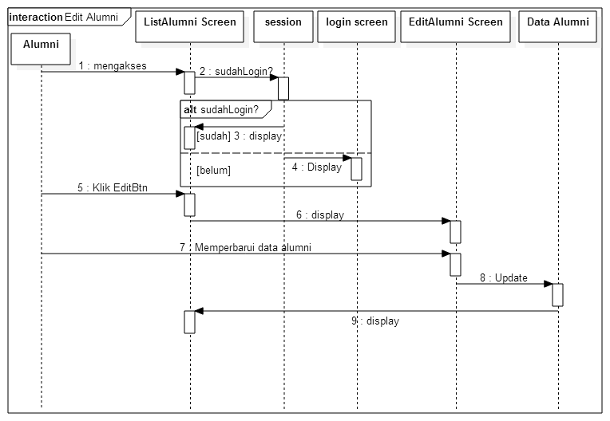

1. **Update Profile**

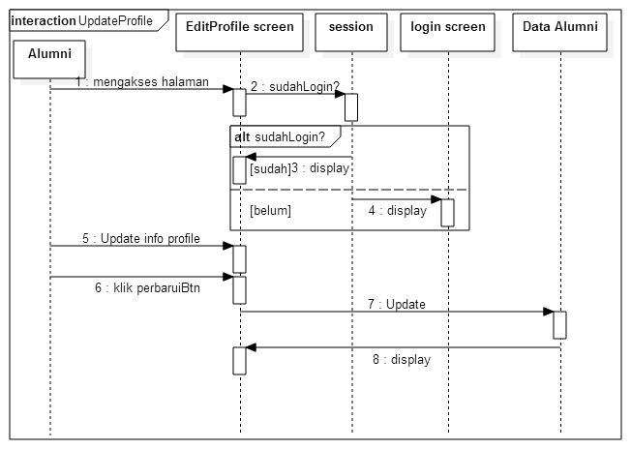

1. **Export pendaftar Lowongan Kerja**

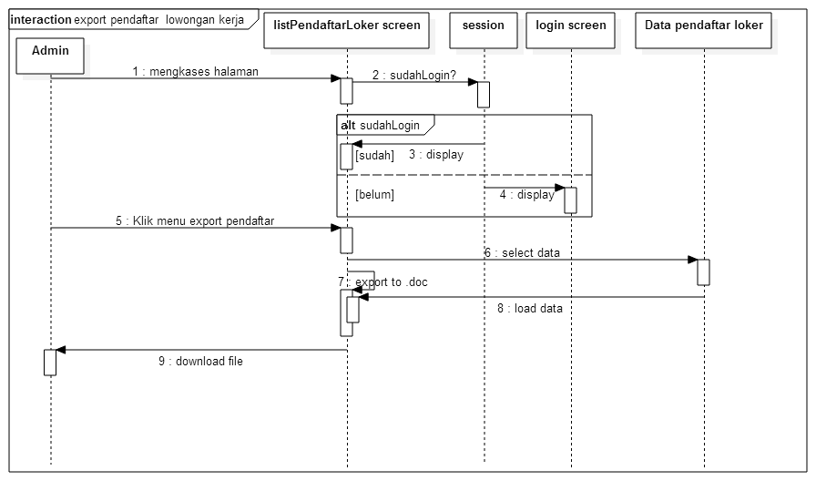

1. **Tambah Peserta Pelatihan**

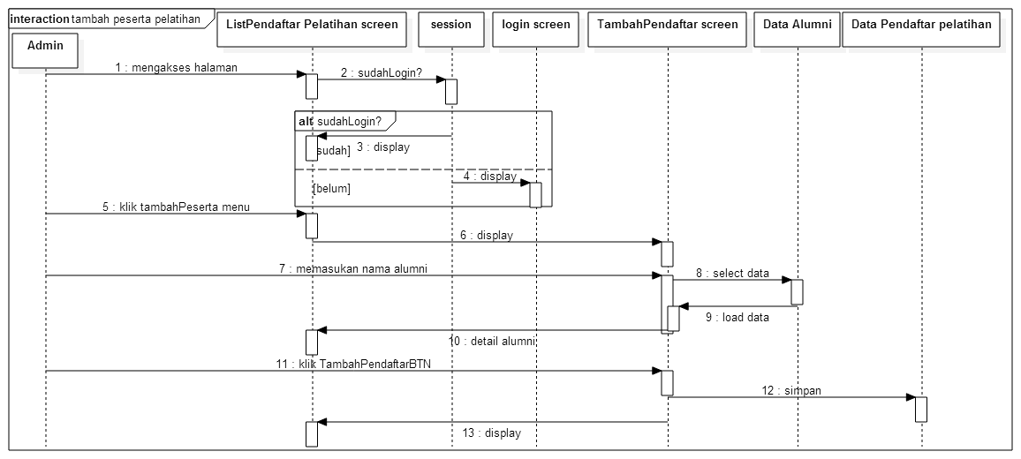

1. **Update Perkembangan Informasi Lowongan Kerja**

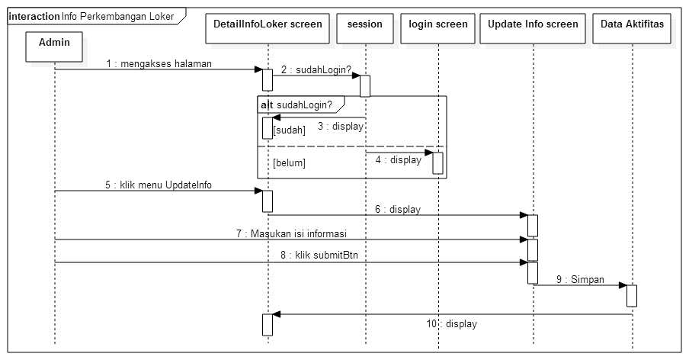

1. **Tampil Alumni**

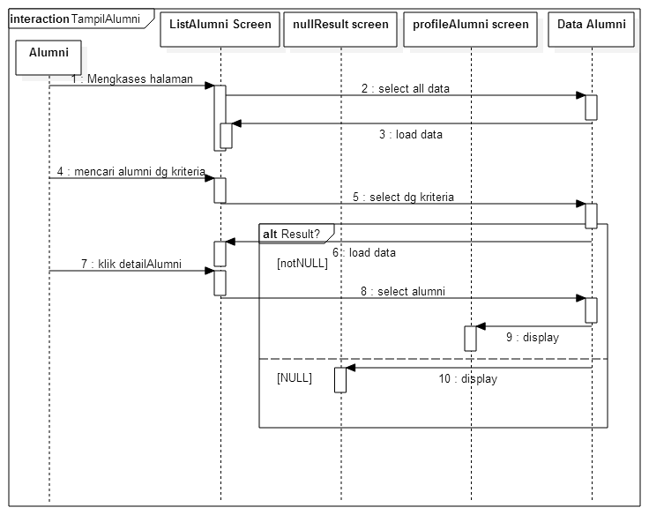

1. **Export Peserta Pelatihan**

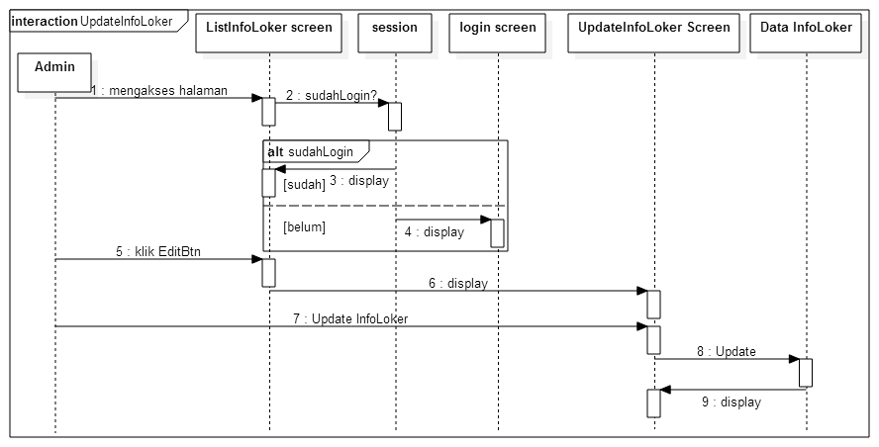

1. **Tambah Informasi Lowongan Kerja**

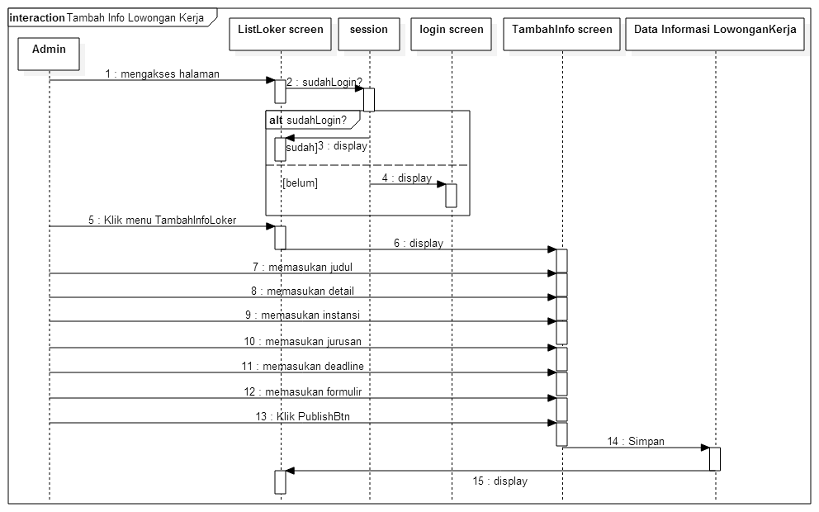

1. **Hapus Informasi Lowongan Kerja**

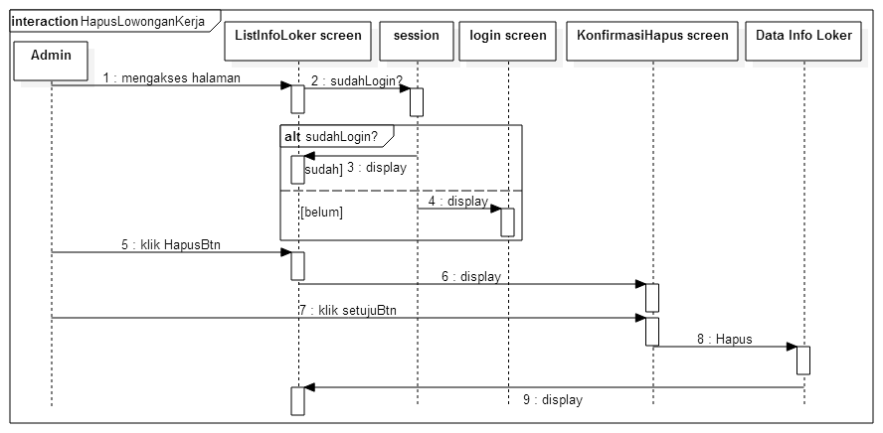

1. **Edit Informasi Lowongan Kerja**



1. **Tambah Informasi Pelatihan**

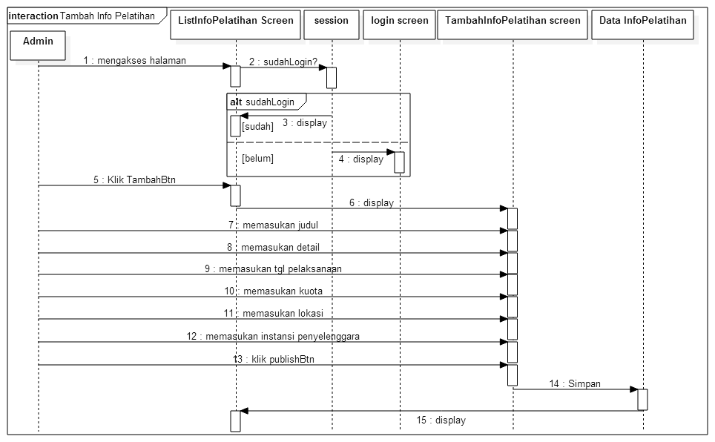

1. **Hapus Informasi Pelatihan**

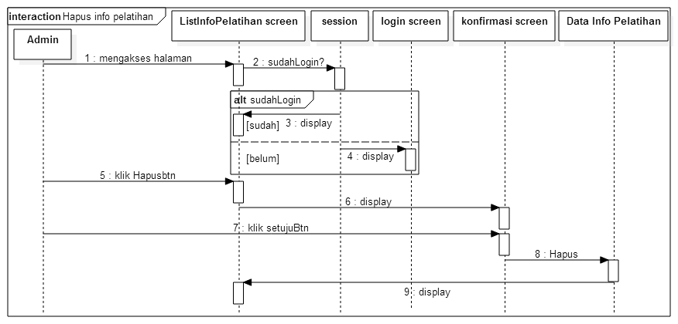

1. **Edit Informasi Pelatihan**

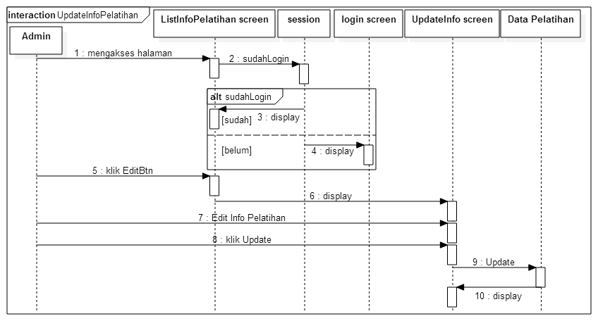

1. **Tambah Informasi Studi Lanjut**

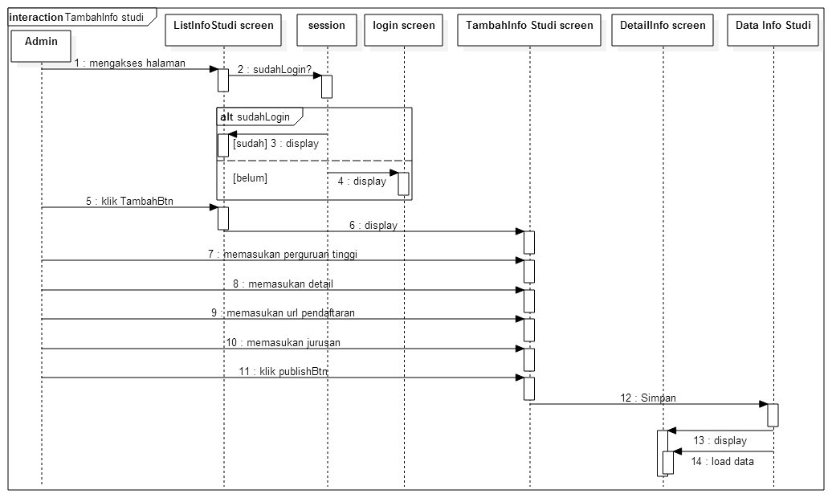

1. **Hapus Informasi Studi Lanjut**

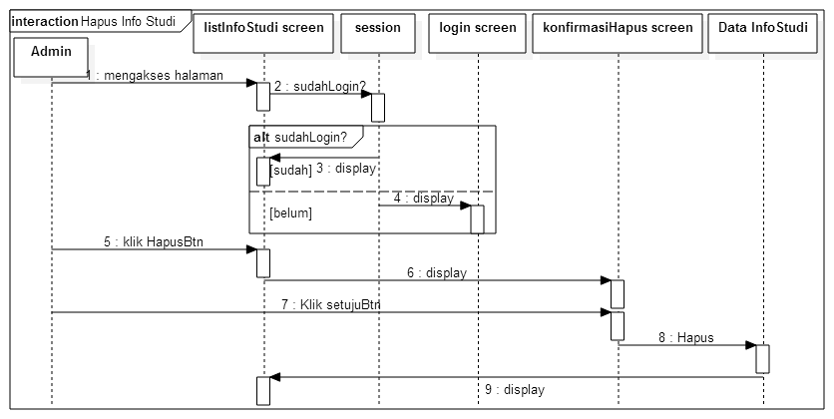

1. **Edit Informasi Studi Lanjut**

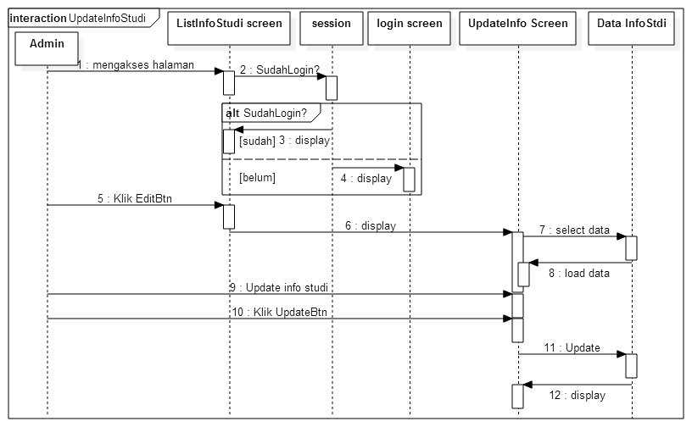

1. **Logout**

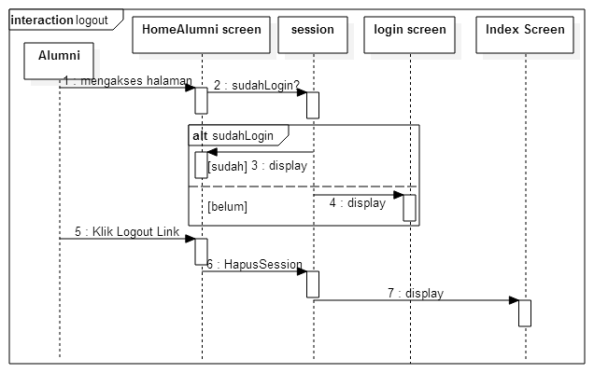

1. **Class Diagram**

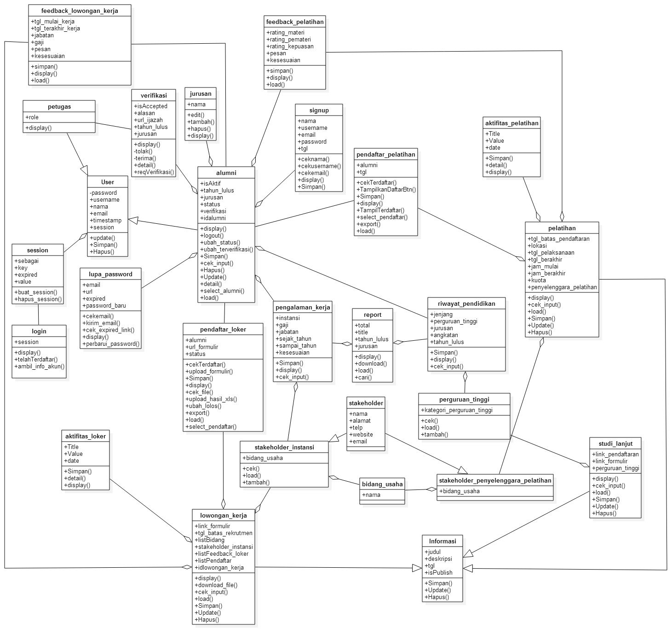

1. **ER Diagram**



1. **Physical Data Model**

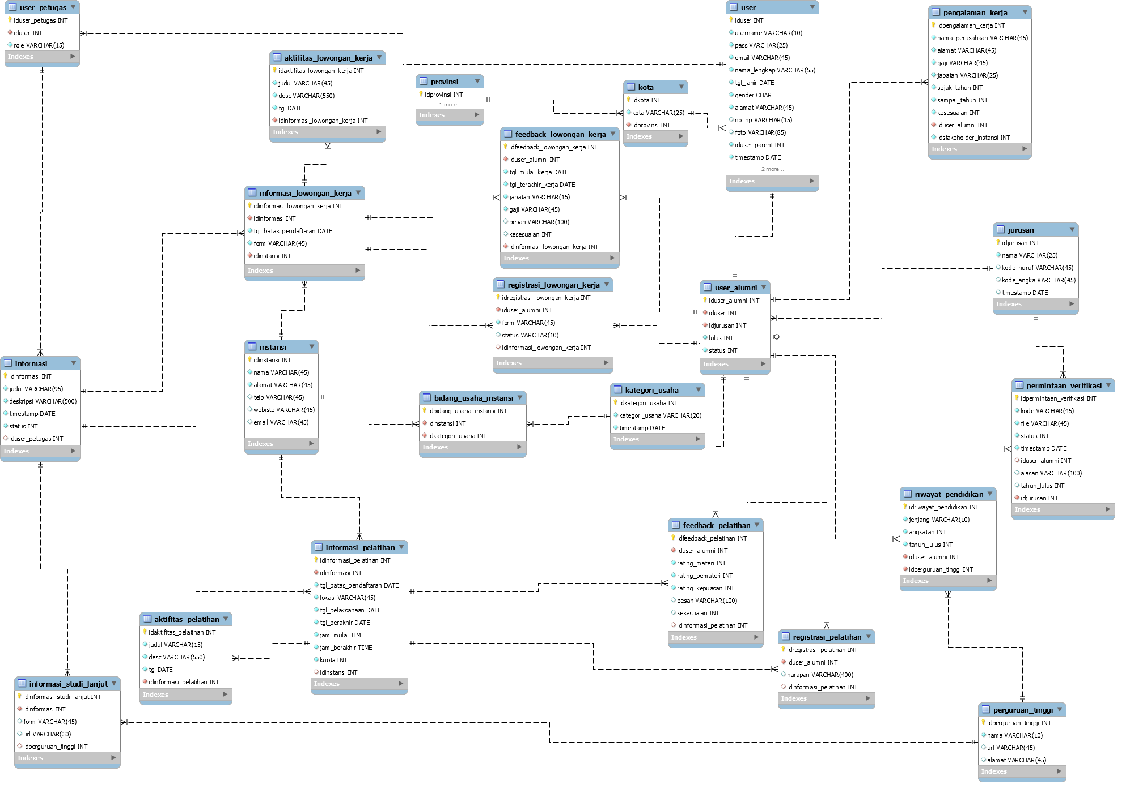

1. **User Interface**
2. **Index**
   1. **Mockup**

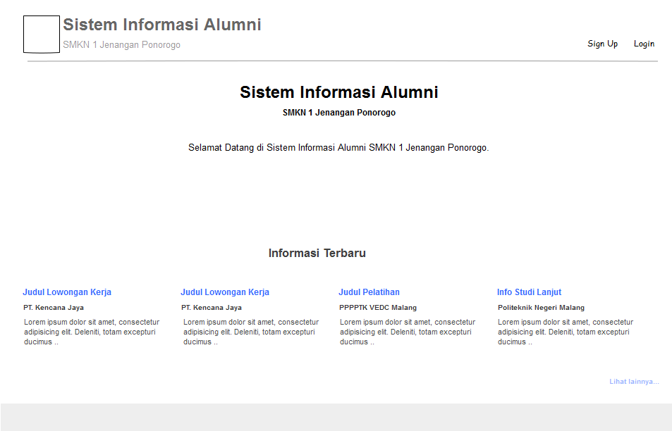

* 1. **UI**

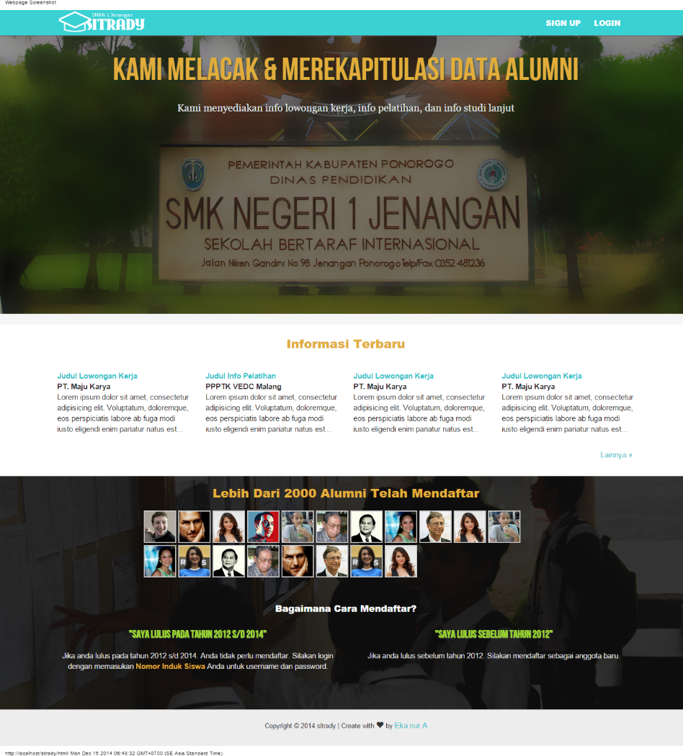

1. **Sign Up**
   1. **Mockup**

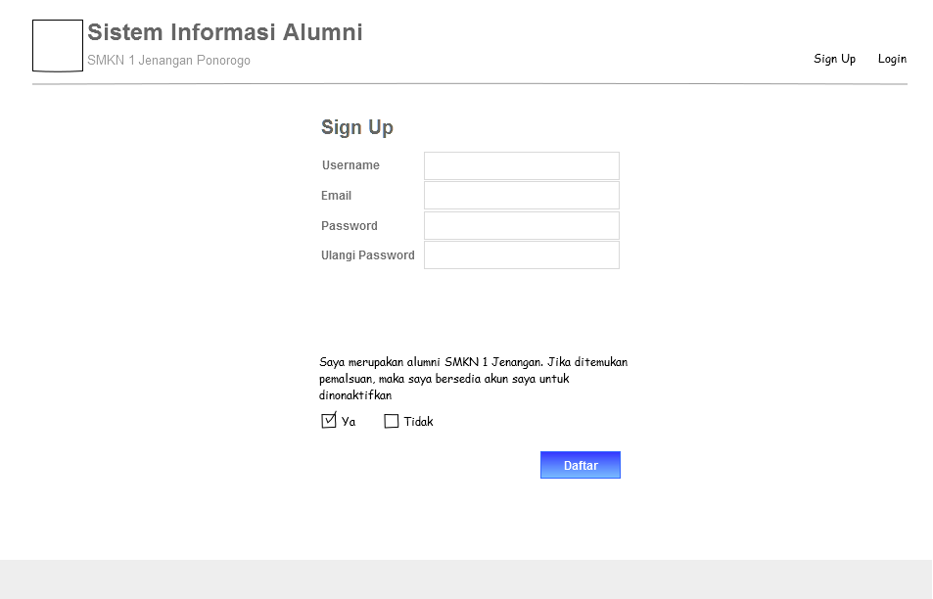

* 1. **UI**

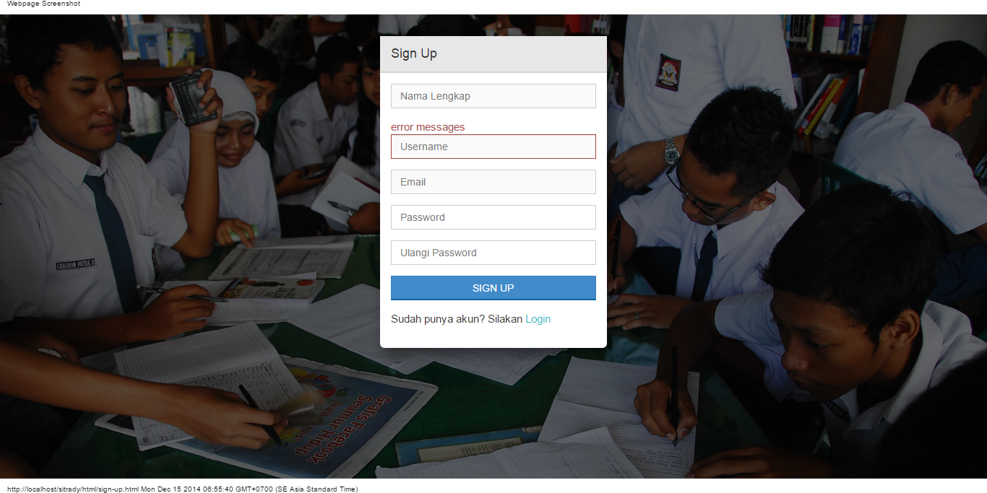

1. **Login**
   1. **Mockup**

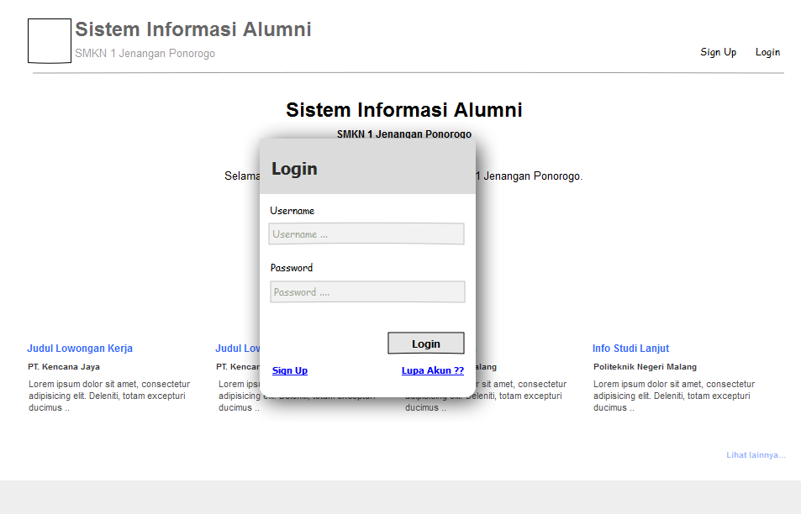

* 1. **UI**

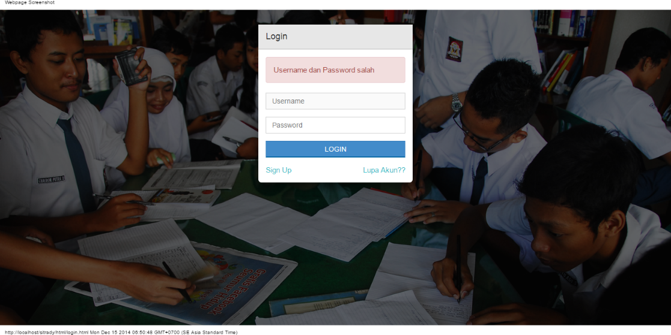

1. **Lupa Password**

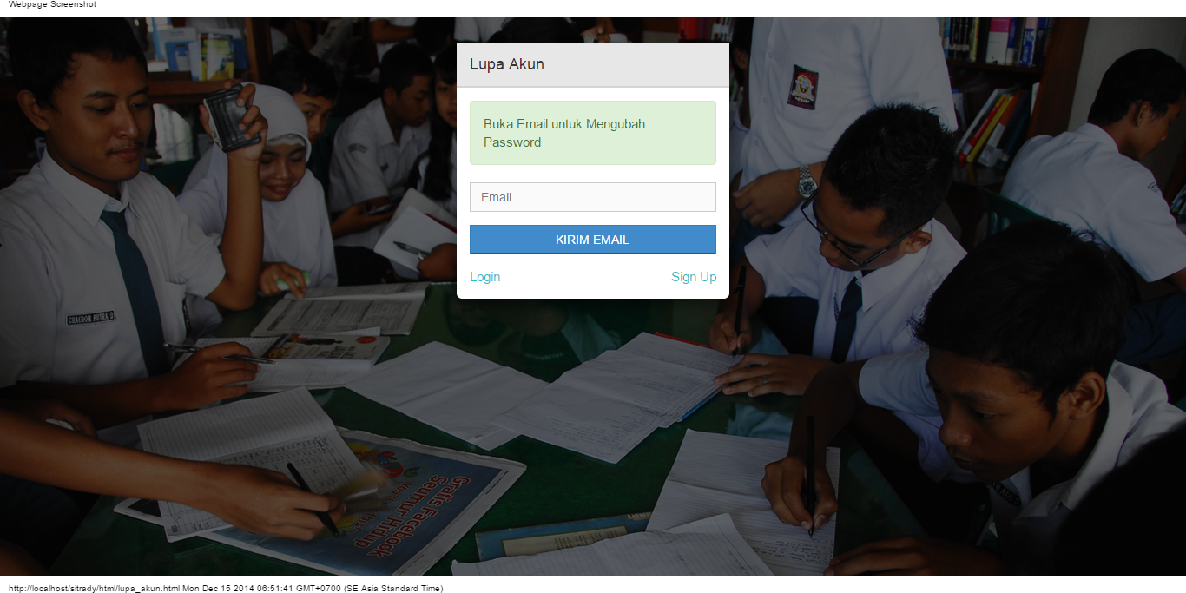

1. **Informasi Lowongan Kerja**
   1. **Mockup**

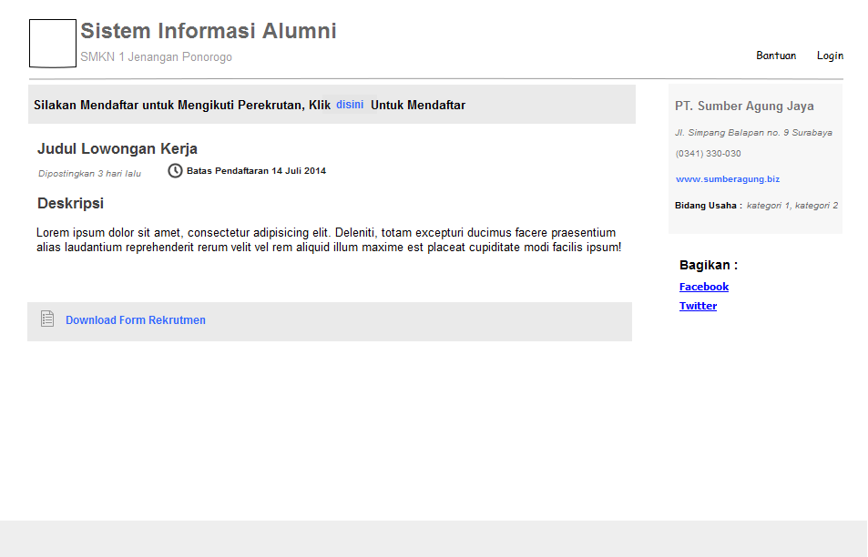

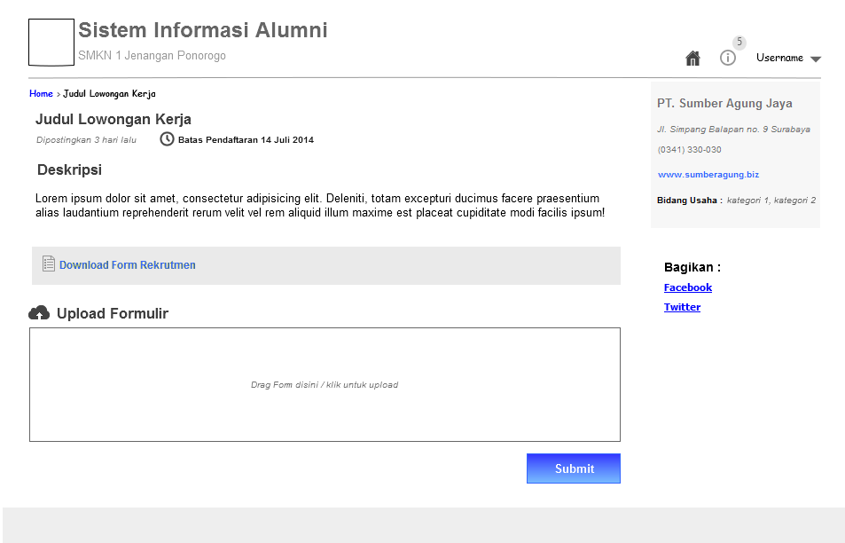

* 1. **UI**

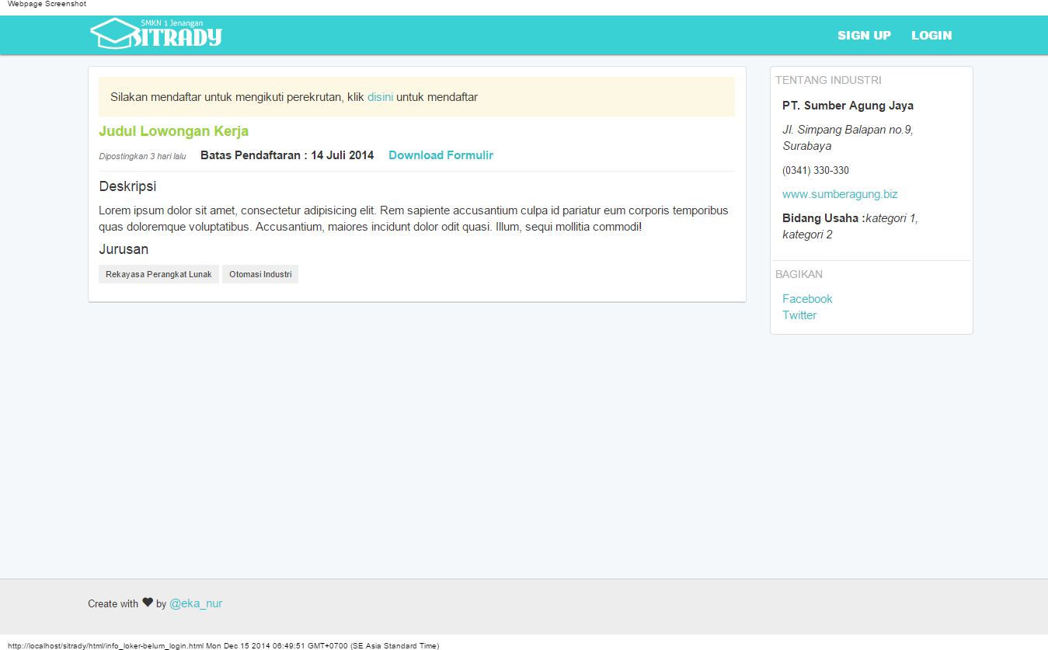

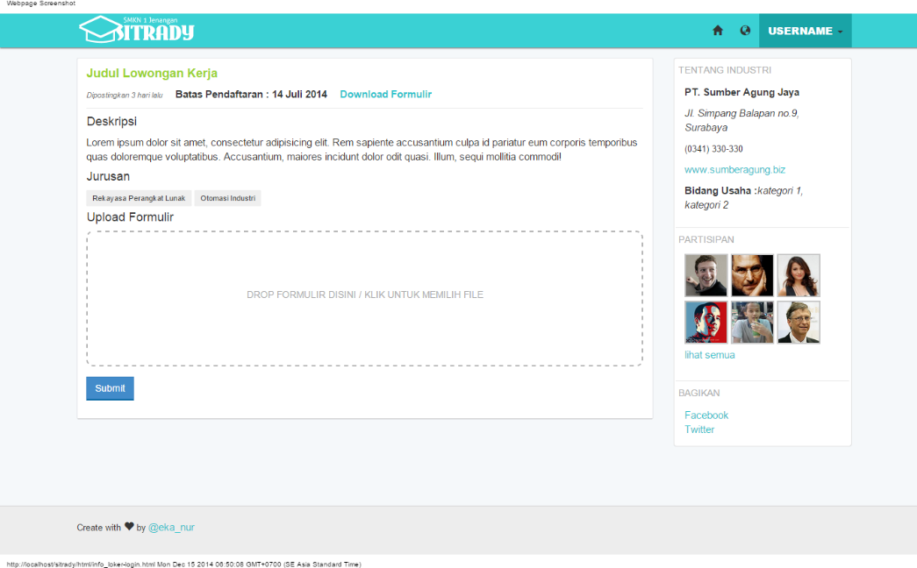

1. **Detail Aktifitas**
   1. **Mockup**

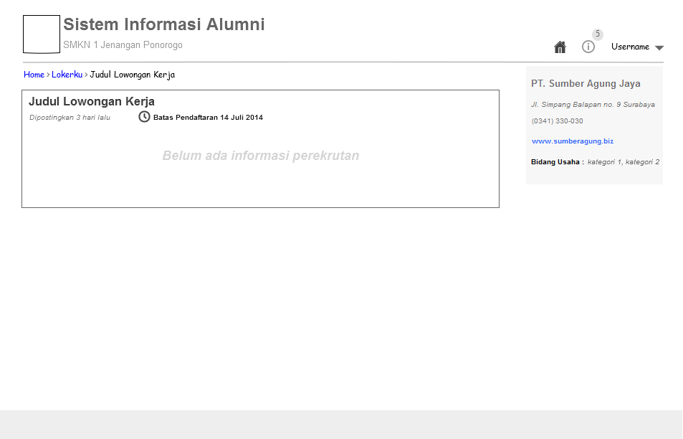

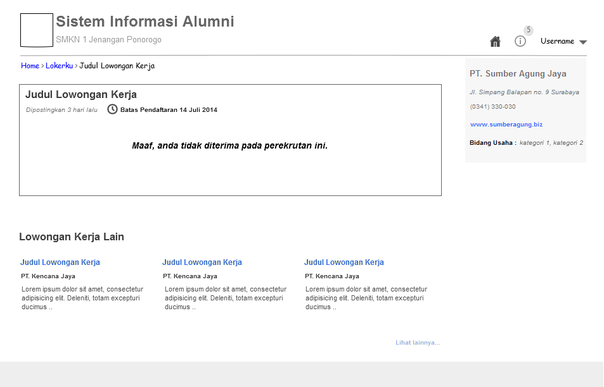

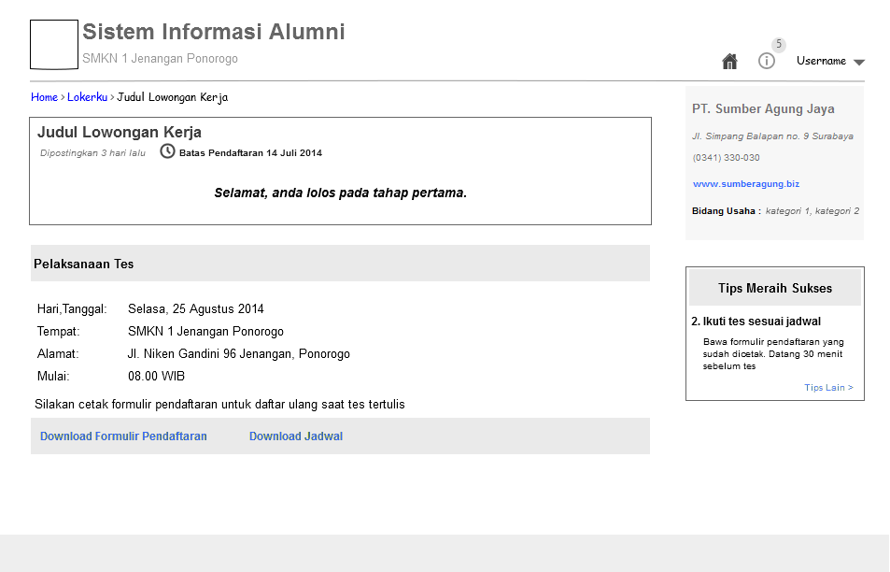

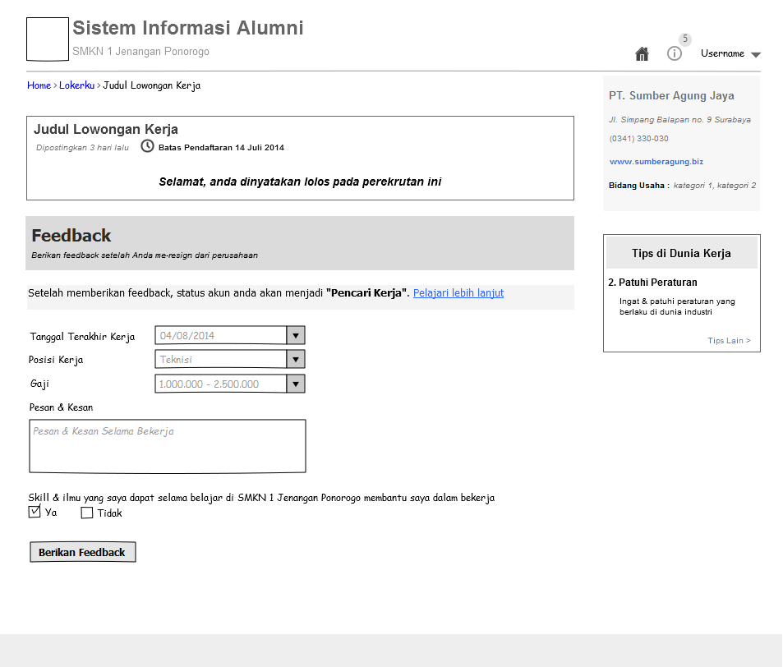

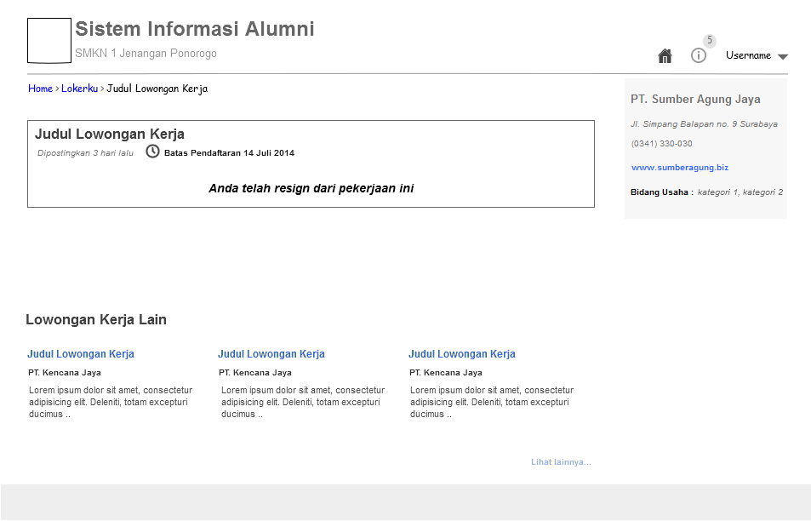

* 1. **UI**

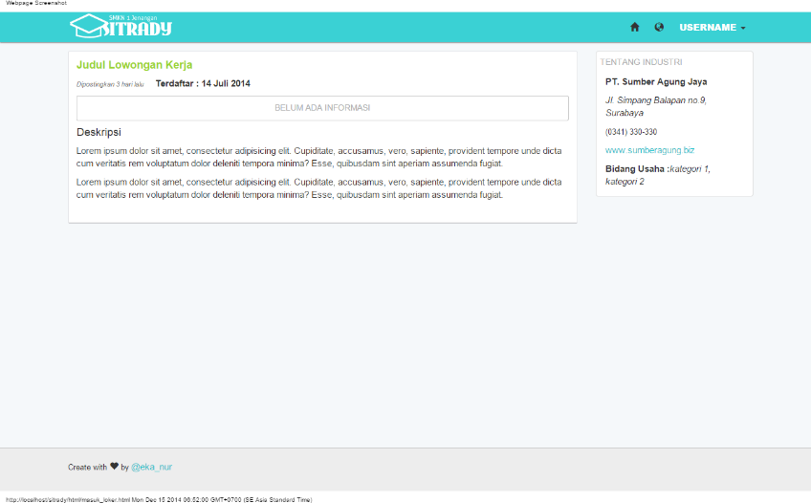

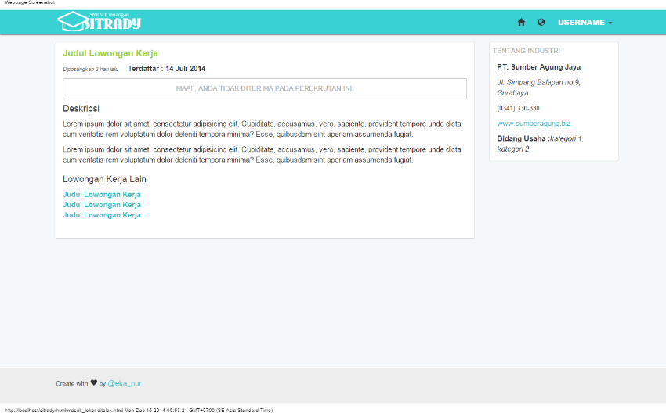

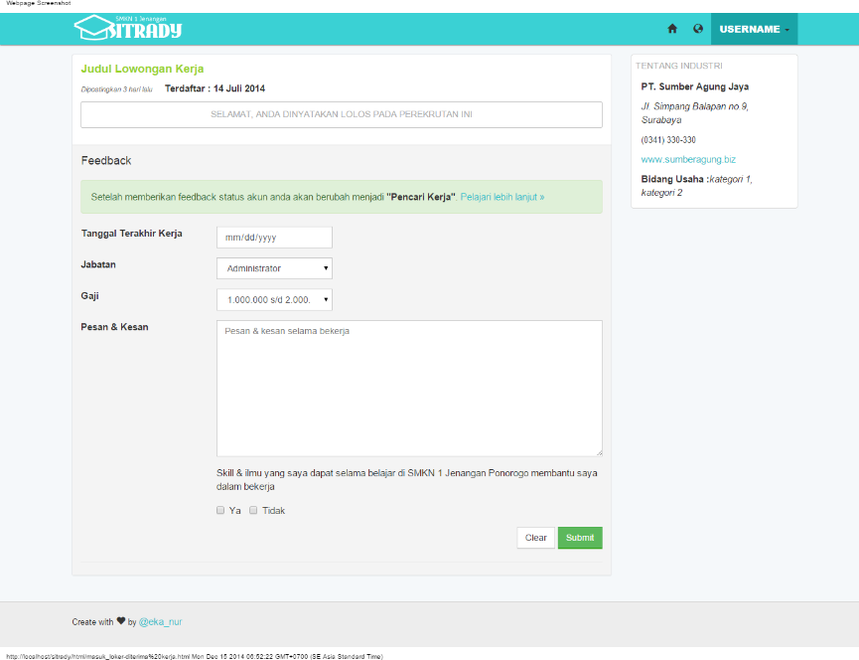

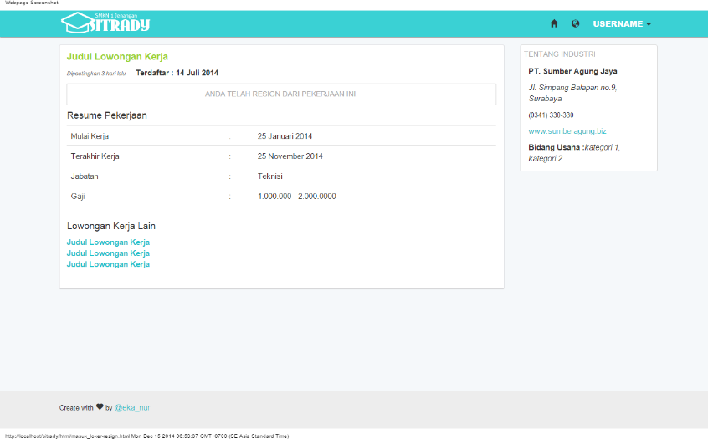

1. **Home Alumni**
   1. **Mockup**

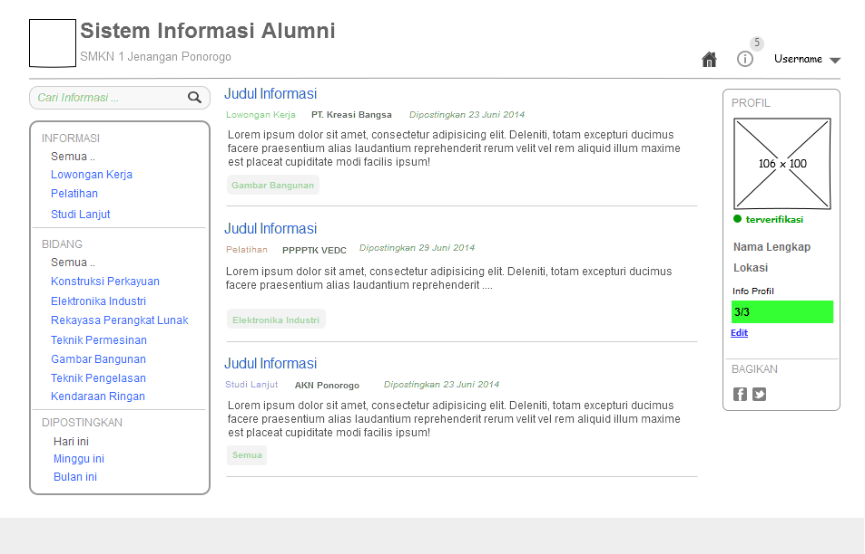

* 1. **UI**

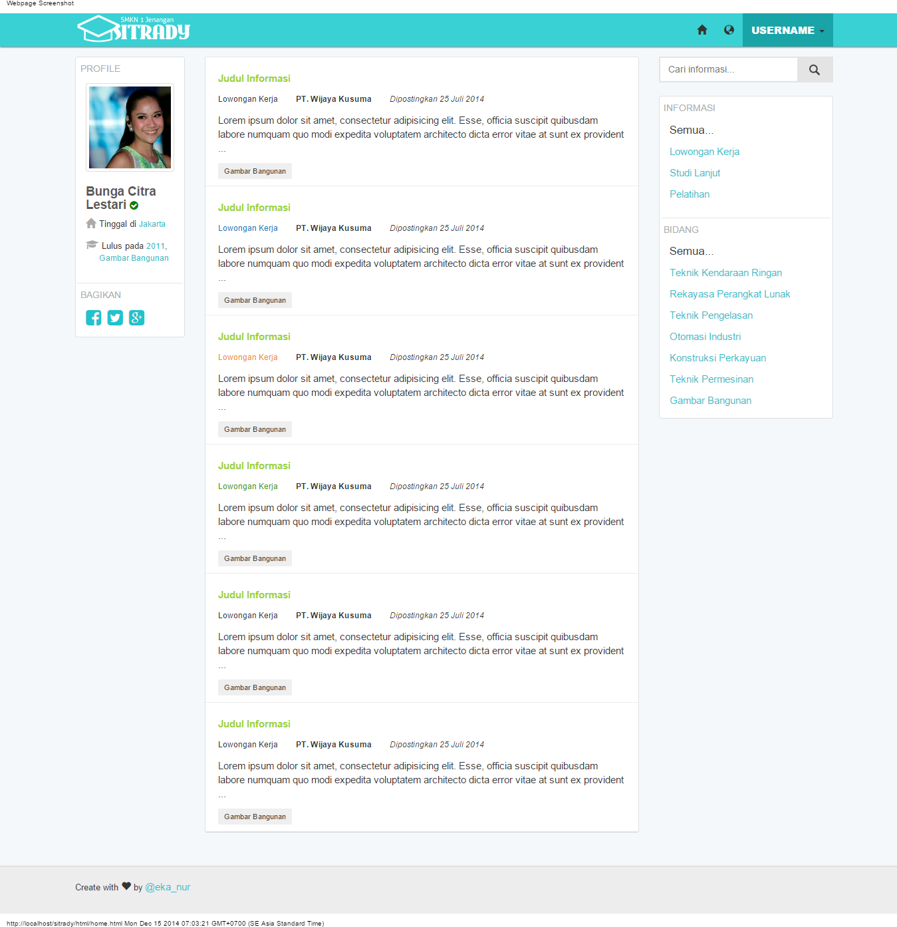

1. **Profile Alumni**
   1. **Mockup**

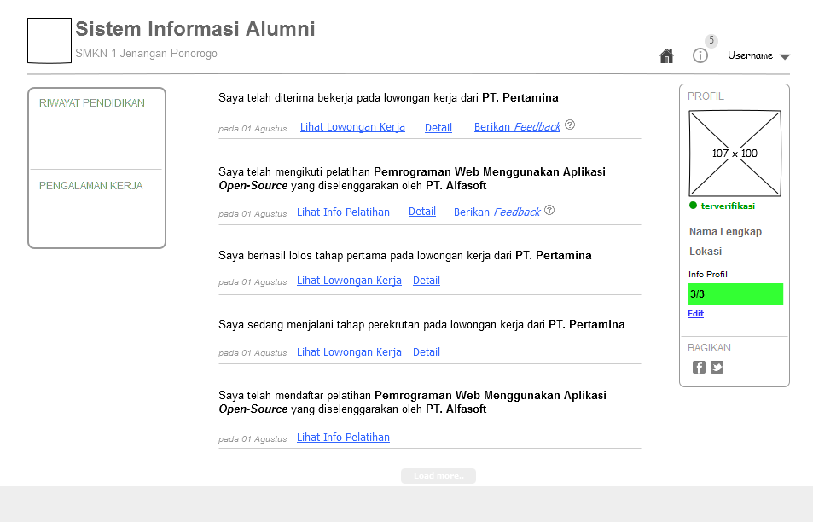

* 1. **UI**

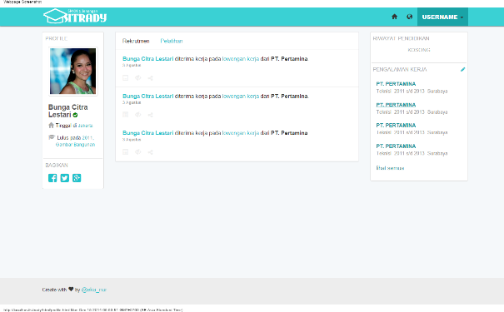

1. **Setting**
   1. **Mockup**

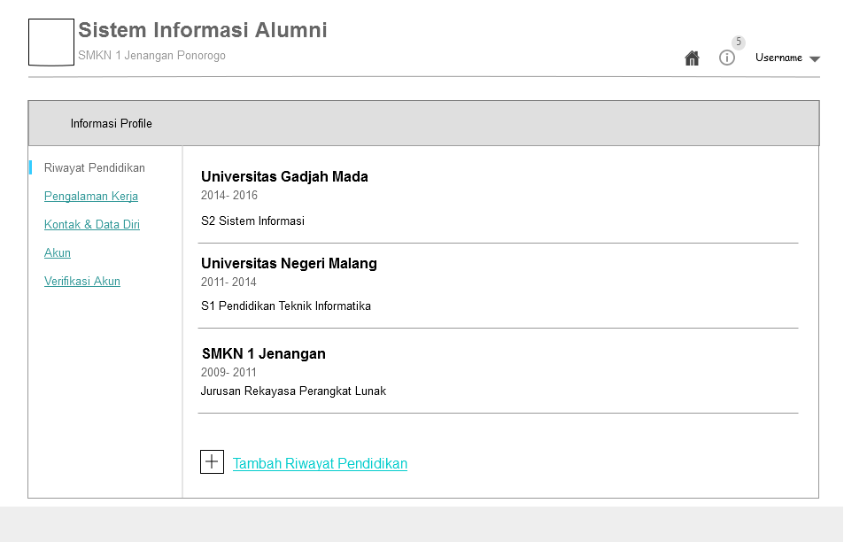

* 1. **UI**

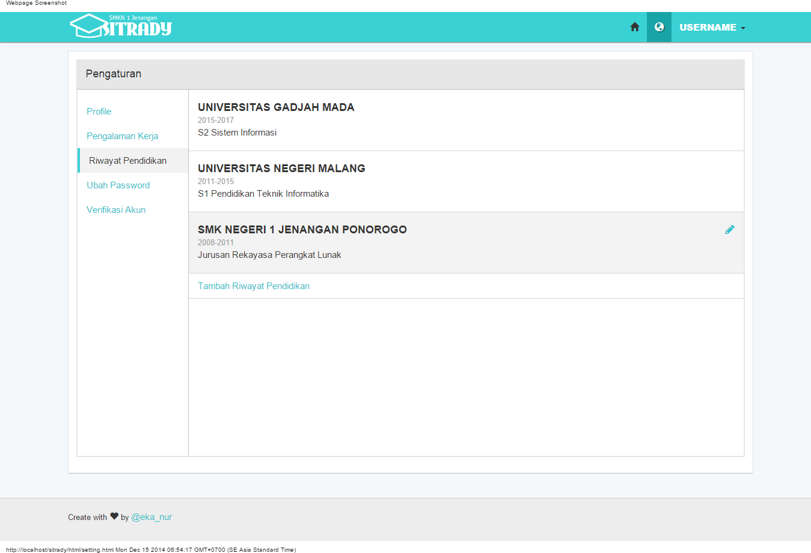

1. **Tambah Riwayat Pendidikan**

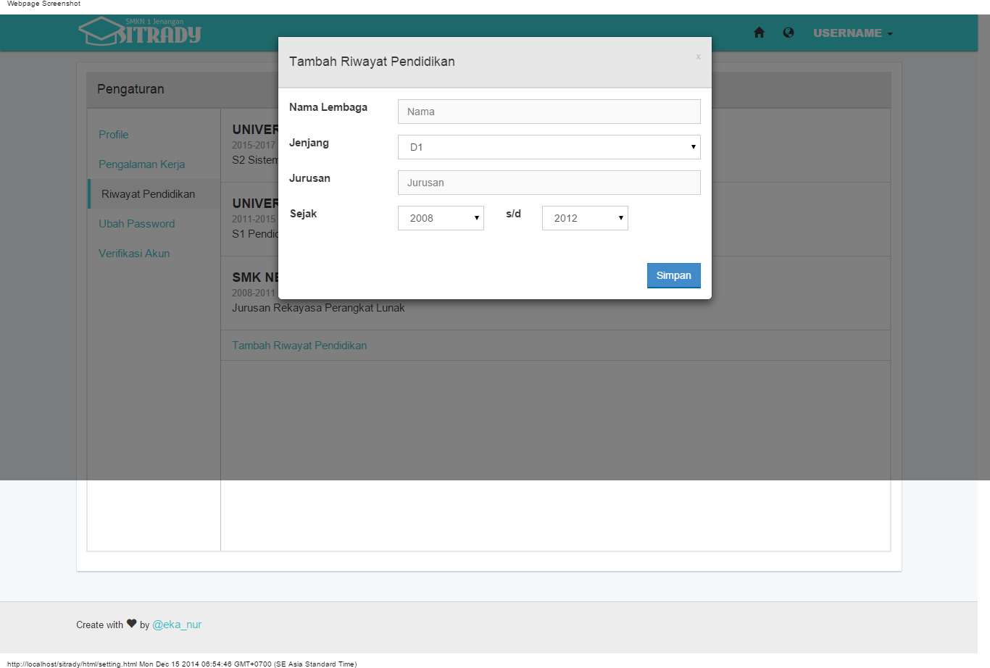

1. **Proses Verifikasi**
   1. **Mockup**

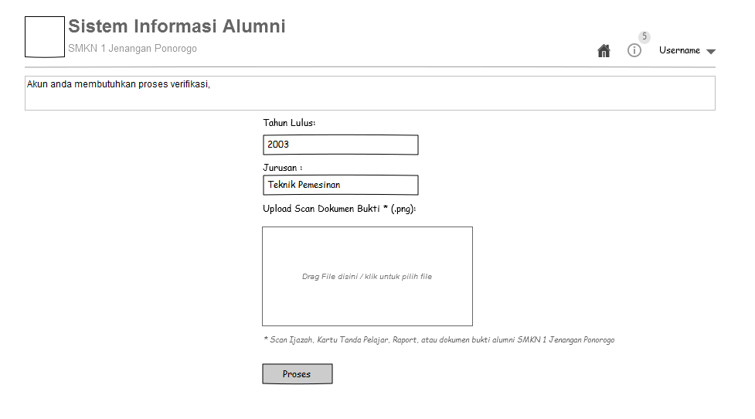

* 1. **UI**

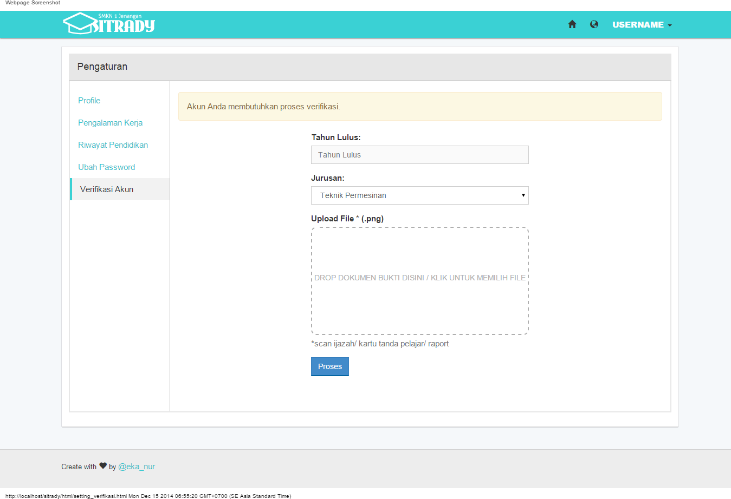

1. **List Alumni**
   1. **Mockup**

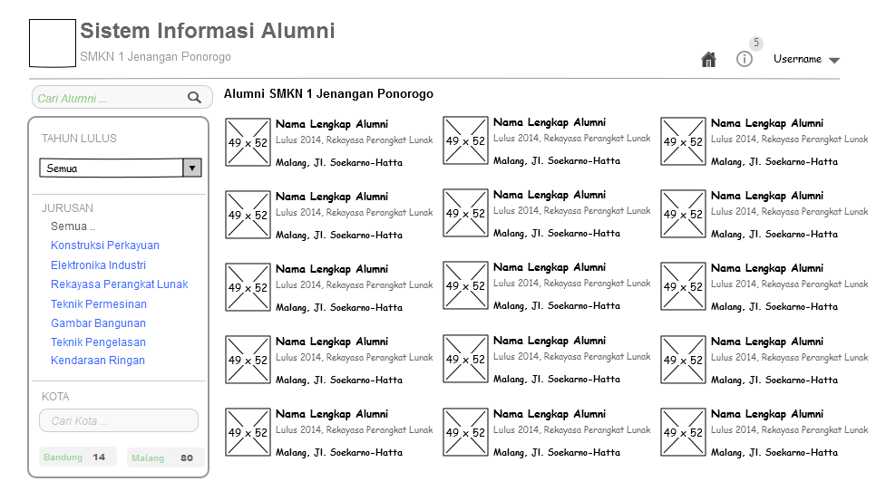

* 1. **UI**

